ИВАНТЕЕВСКОЕ РАЙОННОЕ СОБРАНИЕ
ИВАНТЕЕВСКОГО МУНИЦИПАЛЬНОГО РАЙОНА
САРАТОВСКОЙ ОБЛАСТИ

Пятьдесят седьмое заседание пятого созыва
проект
РЕШЕНИЕ №
от 26 февраля 2021 года
с. Ивантеевка

О внесении изменений и дополнений
в решение районного Собрания
от 20.07.2012 г. №50
«Об утверждении схемы
территориального планирования
Ивантеевского муниципального района
Саратовской области»

В соответствии с Градостроительным Кодексом Российской Федерации, Федеральным законом от 6 октября 2003 №131-ФЗ «Об общих принципах организации местного самоуправления в Российской Федерации», руководствуясь Уставом Ивантеевского муниципального района и рассмотрев проект схемы территориального планирования Ивантеевского муниципального района Саратовской области, Ивантеевское районное Собрание РЕШИЛО:
1. Внести в Приложение №1 к решению районного Собрания от 20.07.2012 г. №50 «Об утверждении схемы территориального планирования Ивантеевского муниципального района Саратовской области» (с учетом изменений от 19.07.2017 №48, 18.08.2017 №57, 26.02.2018 №7, от 29 июля 2019 №41, от 28 октября 2020 года №32) следующие изменения и дополнения:
1.1. Таблица 1. «Состав проекта схемы территориального планирования Ивантеевского муниципального района»:
а) Графические материалы (демонстрационные материалы) «Материалы по обоснованию схемы территориального планирования» дополнить текстами следующего содержания:
Графические материалы
69 | Схема границ территорий с особыми условиями использования | н/с |  | М 1:50 000
70 | Схема использования территории муниципального района | н/с |  | М 1:50 000
71 | Комплексная оценка экологической ситуации | н/с |  | М 1:100 000
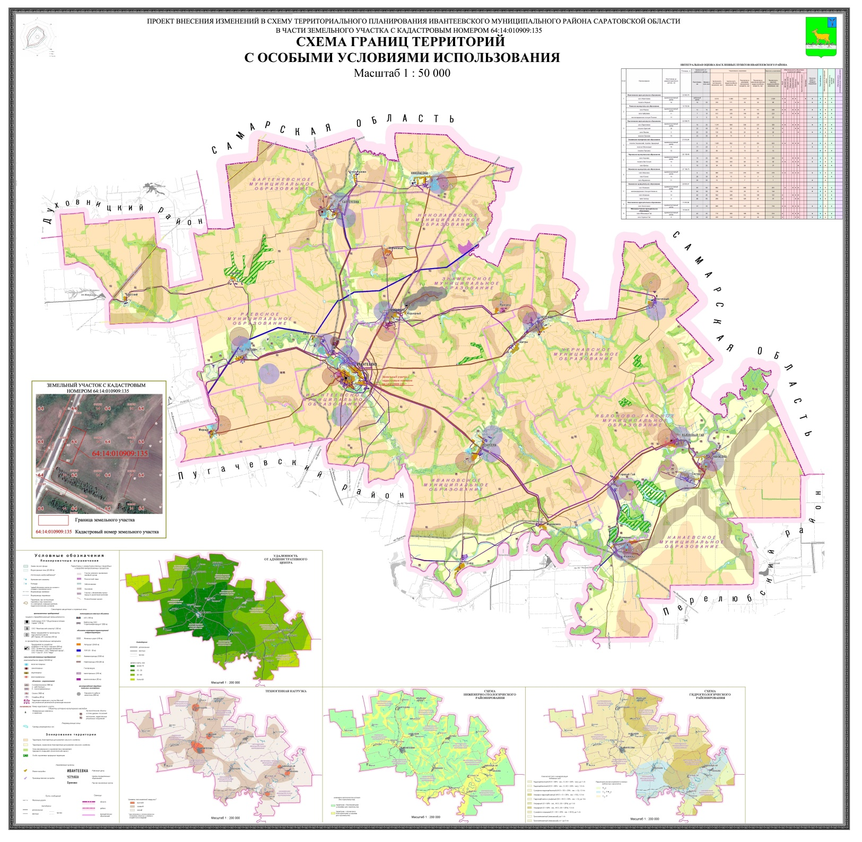
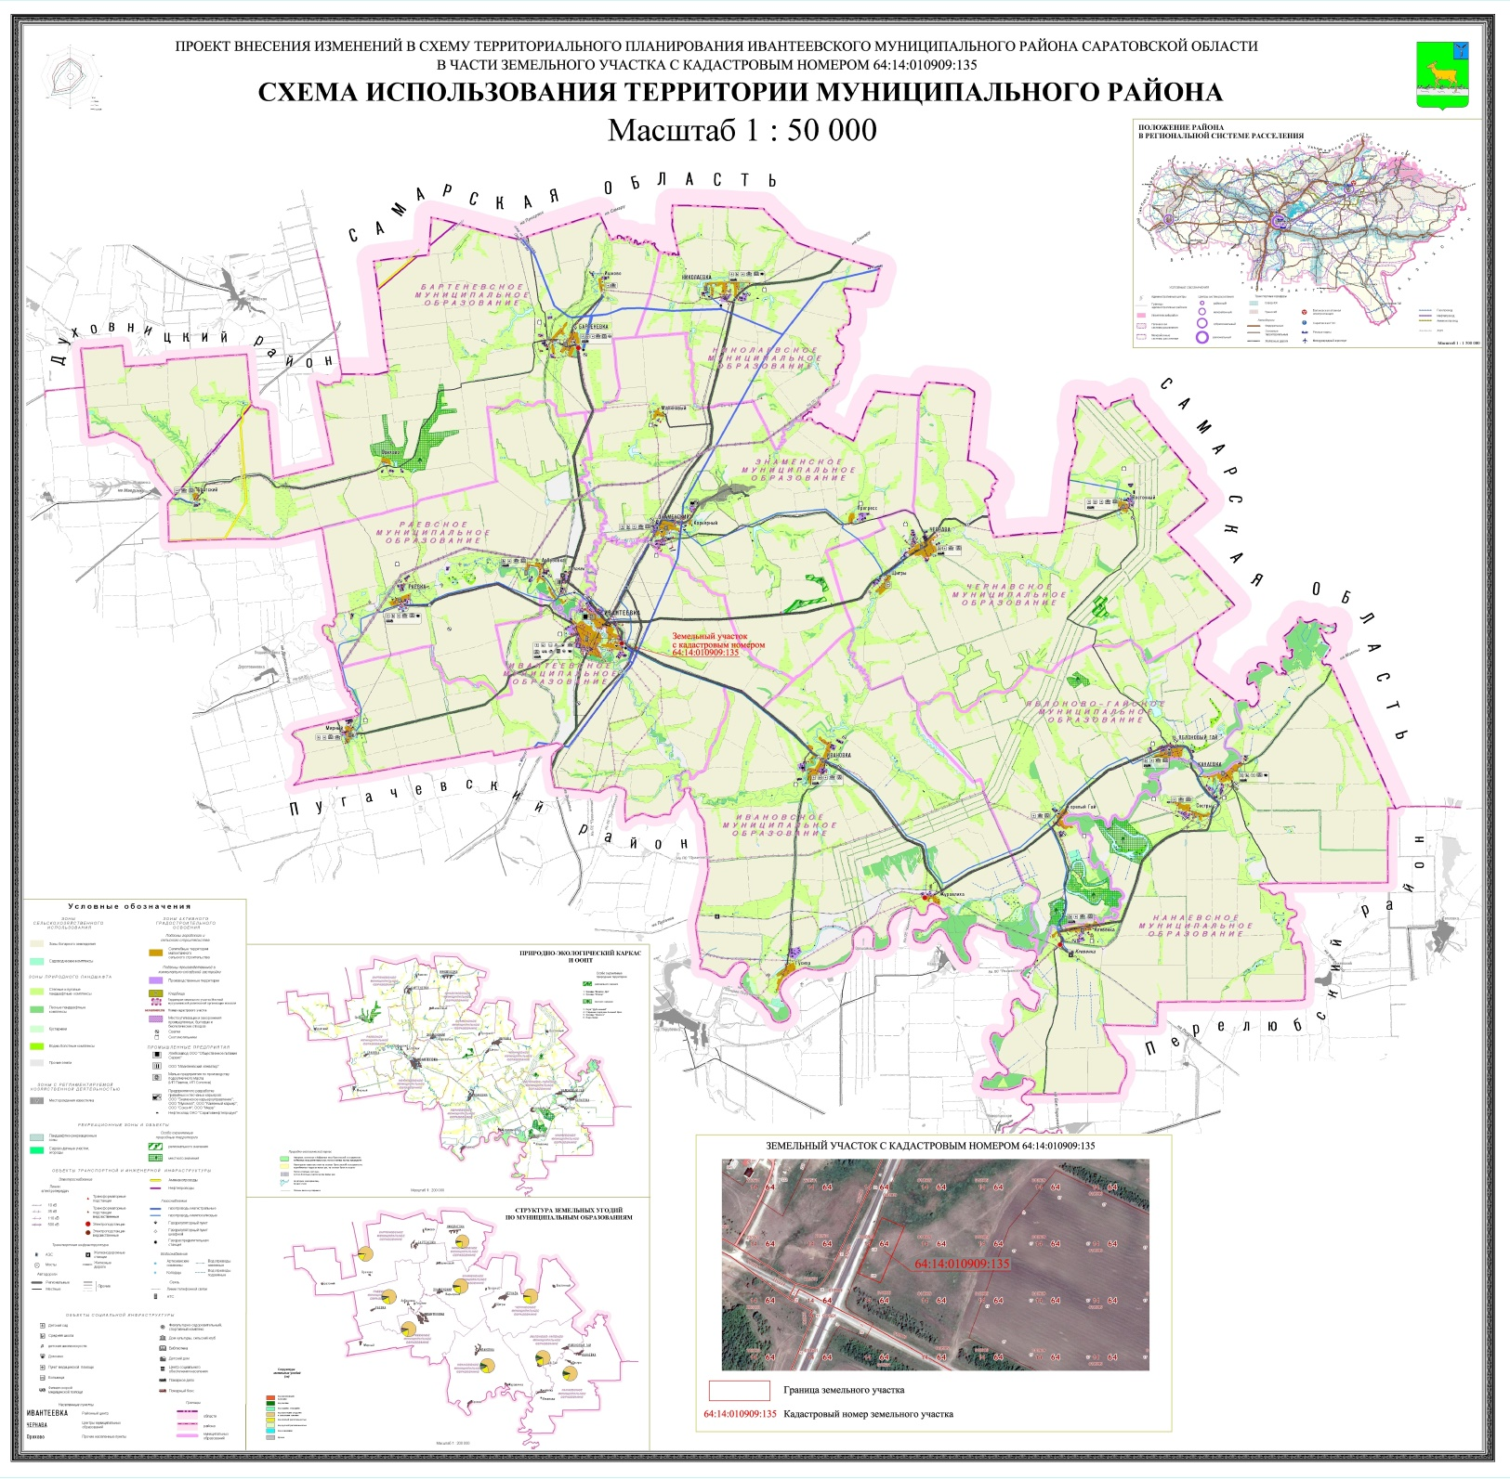
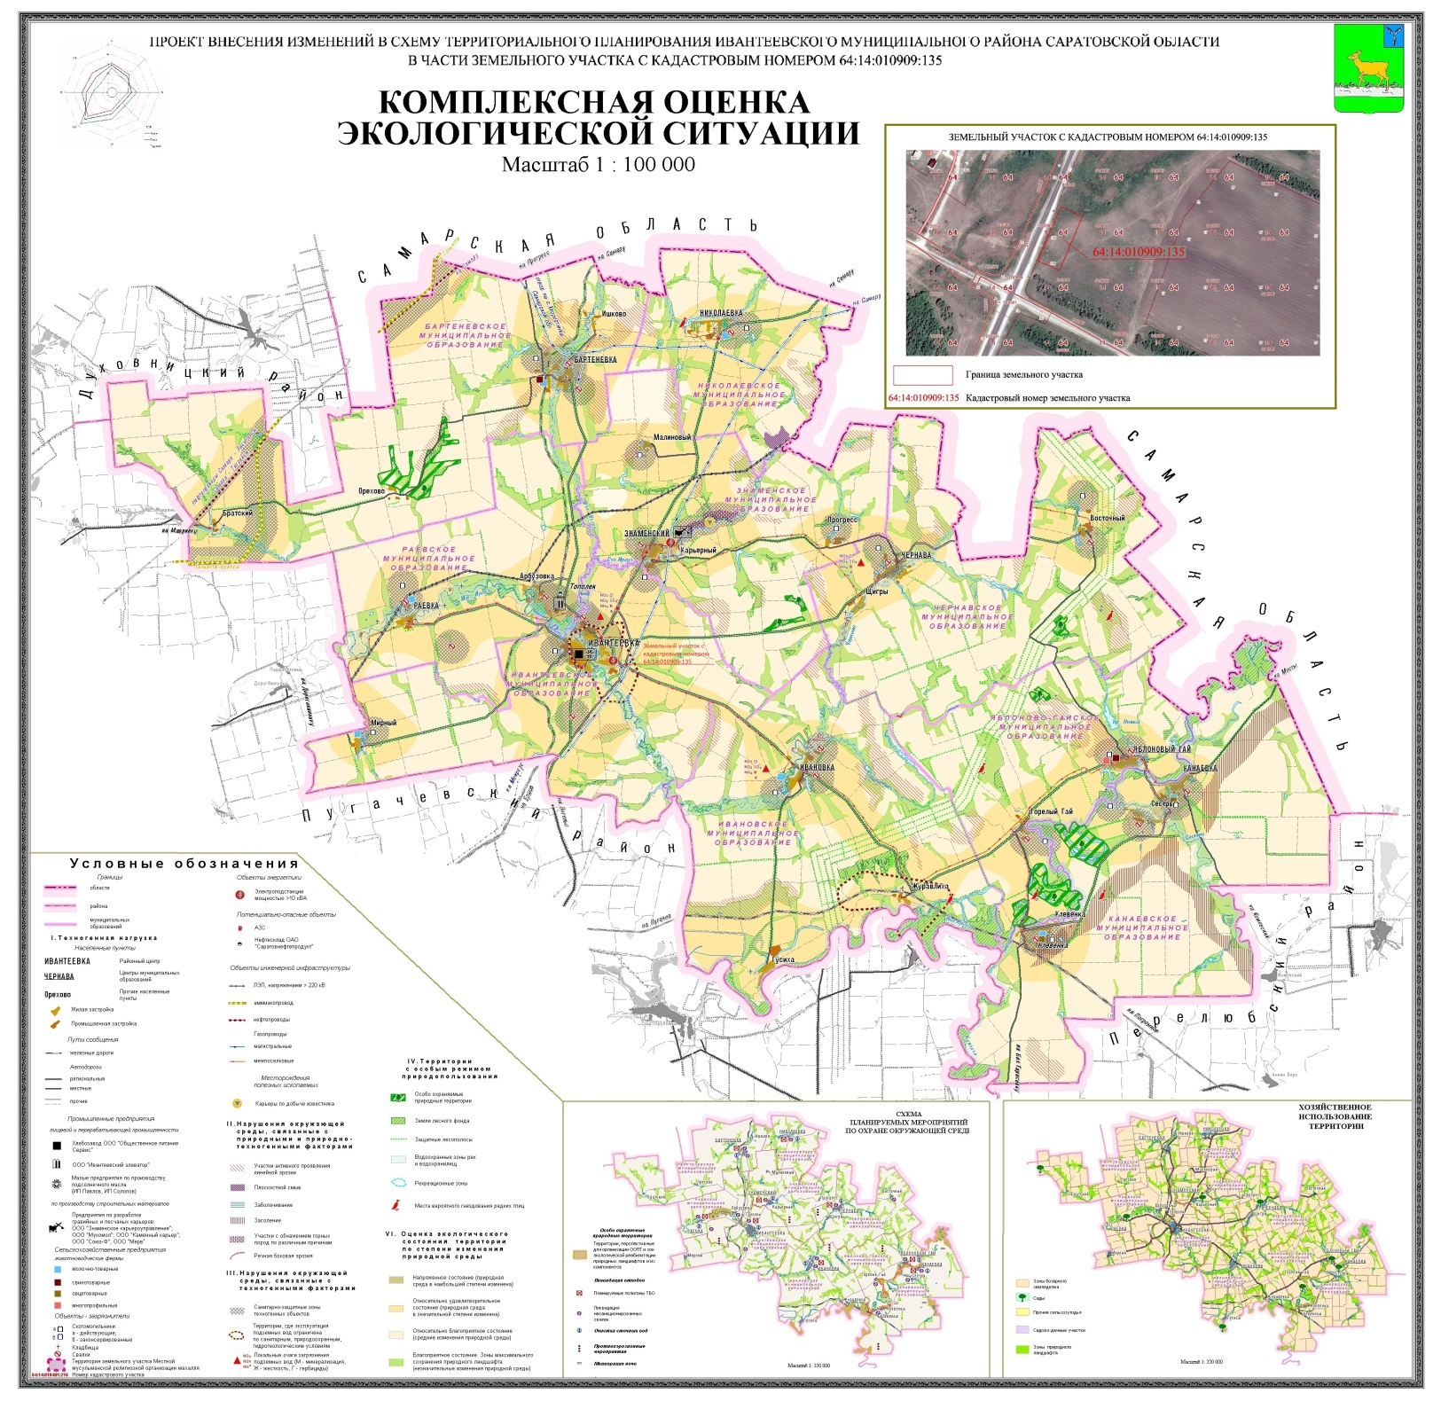
1.2. «Введение» дополнить частью 6 следующего содержания:
«6. проект внесения изменений в схему территориального планирования Ивантеевского муниципального района Саратовской области разработан ООО «Федеральный кадастровый центр - БТИ».
Схема территориального планирования - основной документ территориального планирования муниципального района, нацеленный на определение назначения территорий исходя из совокупности социальных, экономических, экологических и иных факторов в целях обеспечения устойчивого развития территорий, обеспечения интересов граждан и их объединений, Российской Федерации, субъектов Российской Федерации, муниципальных образований.
Целью схемы территориального планирования является разработка мероприятий по улучшению среды жизнедеятельности человека путем развития инженерной, транспортной и социальной инфраструктур, совершенствования пространственной организации муниципального района.
Корректировка схемы территориального планирования Ивантеевского муниципального района выполнена в соответствии со статьей 20, п. 9 Градостроительного кодекса Российской Федерации и вызвана необходимостью отражения в графических материалах границы земельного участка c кадастровым номером 64:14:010909:135, расположенного на территории Ивантеевского муниципального района, Ивантеевского МО, у восточной окраины с. Ивантеевка, 100 м к северо-востоку от пересечения автодорог «Самара-Пугачев-Энгельс-Волгоград» и «Ивантеевка-Ивановка» с категорией земель – земли сельскохозяйственного назначения, в границах, указанных в выписке из ЕГРН. Остальные положения Схемы территориального планирования Ивантеевского муниципального района остаются без изменений.
МАТЕРИАЛЫ ПО ОБОСНОВАНИЮ ВНЕСЕНИЯ ИЗМЕНЕНИЙ В СХЕМУ ТЕРРИТОРИАЛЬНОГО ПЛАНИРОВАНИЯ ИВАНТЕЕВСКОГО МУНИЦИПАЛЬНОГО РАЙОНА
Ивантеевский муниципальный район занимает территорию - 2,0 тыс. км² в северной части Левобережья. На севере граничит с Самарской областью, Духовницким районом на западе, на юге — с Пугачевским и на востоке с Перелюбским районом Саратовской области. Районный центр — с. Ивантеевка.
На основании ходатайства администрации Ивантеевского муниципального района Саратовской области, границы земельного участка c кадастровым номером 64:14:010909:135, расположенного на территории Ивантеевского муниципального района, Ивантеевского МО, у восточной окраины с. Ивантеевка, 100 м к северо-востоку от пересечения автодорог «Самара-Пугачев-Энгельс-Волгоград» и «Ивантеевка-Ивановка» в границе, указанной в выписке ЕГРН возникла необходимость внесения изменений в материалы Схемы территориального планирования Ивантеевского муниципального района в части отражения месторасположения границ земельного участка.
Использование земельного участка для строительства объектов дорожного сервиса (п.4.9.1 Приказ Министерства экономического развития РФ от 01.09.2014 г. №540 «Об утверждении классификатора видов разрешённого использования земельных участков») возможно только после изменения вида разрешенного использования земельного участка с «сельскохозяйственное использование» на «заправка транспортных средств», что в свою очередь возможно только после перевода земельного участка из категории земель сельскохозяйственного назначения в категорию земель земли промышленности, энергетики, транспорта, связи, радиовещания, телевидения, информатики, земли для обеспечения космической деятельности, земли обороны, безопасности и земли иного специального назначения.
Следует учесть требования Федерального закона от 25.06.2002 г. №73-ФЗ «Об объектах культурного наследия (памятниках истории и культуры) народов Российской Федерации» по сохранению объектов археологического наследия.
ПОЛОЖЕНИЕ О ТЕРРИТОРИАЛЬНОМ ПЛАНИРОВАНИИ
Согласно Градостроительному кодексу Российской Федерации от 29 декабря 2004 г. №190-ФЗ (Статья 9, Часть 3) документы территориального планирования являются обязательными для органов государственной власти, органов местного самоуправления при принятии ими решений и реализации таких решений.
С учетом требования Федерального закона 25.06.2002 г. № 73-ФЗ «Об объектах культурного наследия (памятниках истории и культуры) народов Российской Федерации» по сохранению объектов археологического наследия: при проведении землеустроительных, земляных, строительных, мелиоративных, хозяйственных и иных работ существует возможность обнаружения объектов, обладающих признаками объекта культурного наследия в соответствии со статьей 3 Федерального закона.
В случае, если региональный орган охраны объектов культурного наследия не имеет данных об отсутствии на земельных участках, подлежащих воздействию земляных, строительных, мелиоративных, хозяйственных работ, объектов, обладающих признаками объекта культурного наследия, проводится историко-культурная экспертиза в целях определения наличия или отсутствия таковых объектов.
Уничтожение или повреждение объектов культурного наследия влечет за собой уголовную ответственность по ст. 243, ст. 243.1 Уголовного кодекса Российской Федерации.
Таким образом, до принятия решения Ивантеевского районного Собрания об утверждении схем расположения земельного участка в Ивантеевском районе в границах Ивантеевского муниципального района настоящий проект, после его утверждения, будет являться основанием для изменения категории рассматриваемого земельного участка.
Настоящим проектом вносятся изменения в Схему территориального планирования Ивантеевского муниципального района в части отражения в графических материалах границы земельного участка c кадастровым номером 64:14:010909:135, расположенного на территории Ивантеевского муниципального района, Ивантеевского муниципального образования».
2. Опубликовать настоящее решение в официальном информационном бюллетене «Вестник Ивантеевского муниципального района» и разместить на официальном сайте http://ivanteevka64.ru администрации Ивантеевского муниципального района в сети «Интернет».
3. Настоящее решение вступает в силу со дня официального опубликования.

Председатель Ивантеевского
районного Собрания А.М. Нелин

Глава Ивантеевского
муниципального района
Саратовской области В.В. Басов

